ΑΣΚΗΣΗ ΚΕΦΑΛΑΙΟ 3A 20 Οκτωβρίου 2020
ΕΠΩΝΥΜΟ: |  | ΑΡΙΘΜΟΣ ΜΗΤΡΩΟΥ:
ΟΝΟΜΑ: |  | ΛΗΓΟΝΤΑΣ ΑΡΙΘΜΟΥ ΜΗΤΡΩΟΥ:
(Στο Αρχείο αυτό να συμπληρωθούν οι Πίνακες με τα αποτελέσματα και να επικοληθούν οι φωτογραφίες από τα χειρόγραφα της λύσης. Το Αρχείο να σωθεί με όνομα Α3A_Δυναμική_Επώνυμο_Όνομα και να ανεβεί στο e-class)

Να εξαχθούν οι συναρτήσεις στο πεδίο των χρόνων t και να μετασχηματιστούν κατά Laplace (σε χρονο 0, η τιμή της συνάρτησης είναι f(0) = 0).

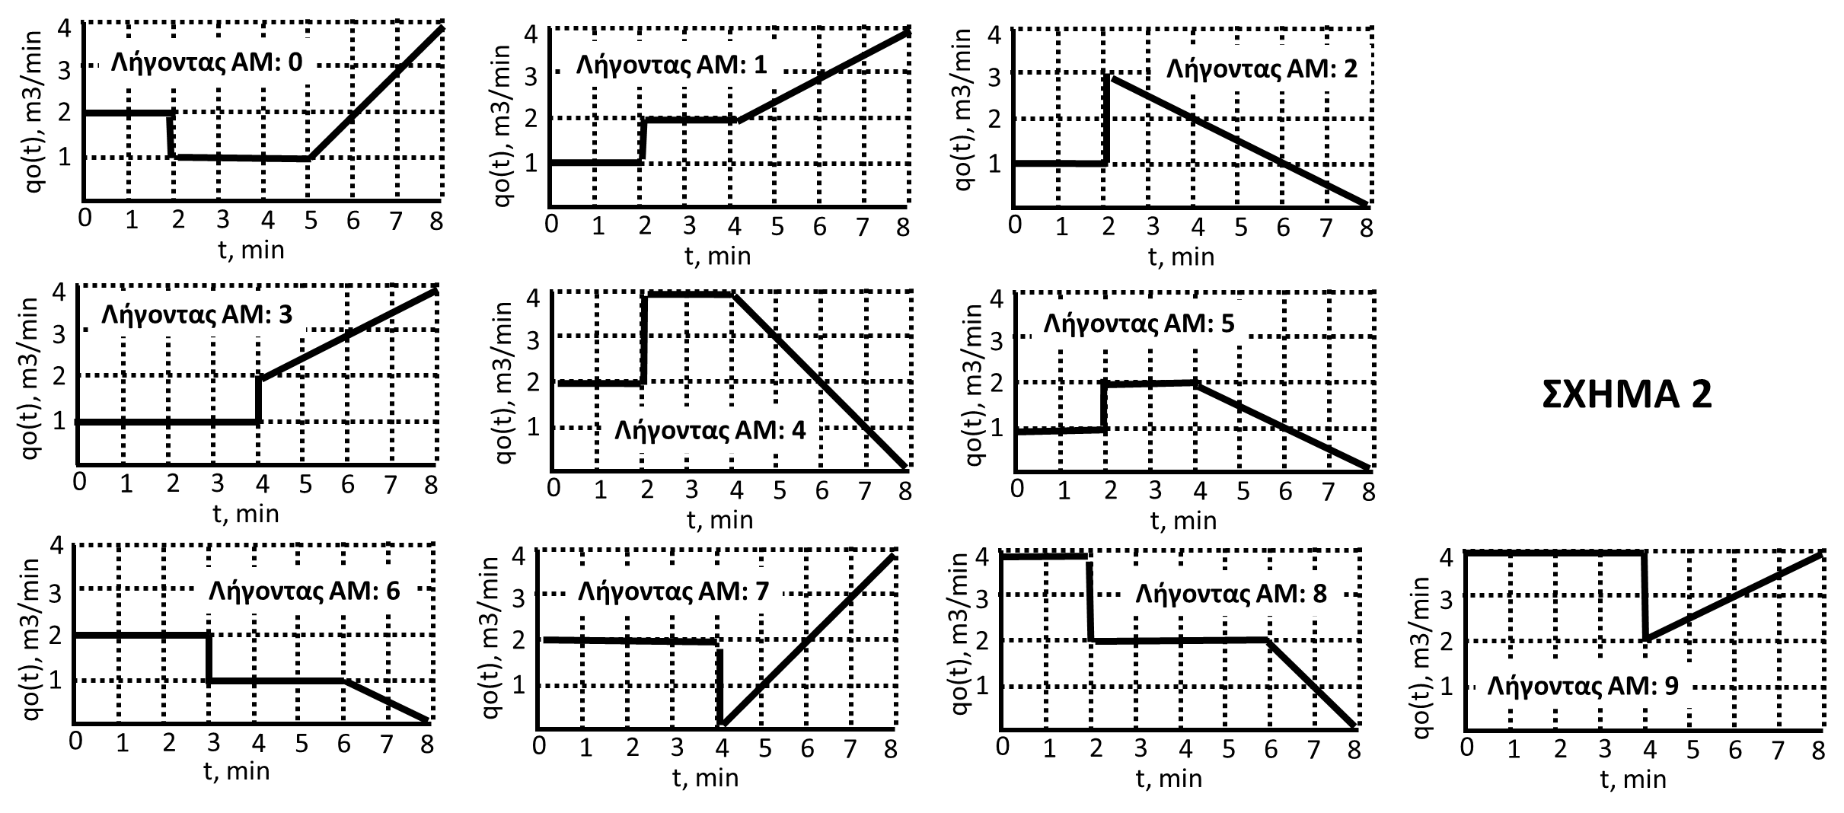

AM0 F(t) = 2u(t) – 1u(t-2) +(t-5)u(t-5) $F\left(s\right)=\frac{2}{s}- \frac{\exp\left(-2s\right)}{s}+ \frac{\exp\left(-5s\right)}{s^{2}}$

AM1 F(t) = u(t) + u(t-2) + 0,5(t-4)u(t-4) $F\left(s\right)=\frac{1}{s}+ \frac{\exp\left(-2s\right)}{s}+ \frac{0,5\exp\left(-4s\right)}{s^{2}}$

AM2 F(t) = u(t) + 2u(t-2) – 0,5(t-2)u(t-2) $F\left(s\right)=\frac{1}{s}+ \frac{2exp\left(-2s\right)}{s}- \frac{0,5exp\left(-2s\right)}{s^{2}}$

AM3 F(t) = u(t) + u(t-4) + 0,5(t-4)u(t-4) $F\left(s\right)=\frac{1}{s}+ \frac{\exp\left(-4s\right)}{s}+ \frac{0,5\exp\left(-4s\right)}{s^{2}}$

AM4 F(t) = 2u(t) + 2u(t-2) - (t-4)u(t-4) $F\left(s\right)=\frac{2}{s}+ \frac{2exp\left(-2s\right)}{s}- \frac{\exp\left(-4s\right)}{s^{2}}$

AM5 F(t) = u(t) + u(t-2) - 0,5(t-4)u(t-4) $F\left(s\right)=\frac{1}{s}+ \frac{\exp\left(-2s\right)}{s}- \frac{0,5\exp\left(-4s\right)}{s^{2}}$

AM6 F(t) = 2u(t) – u(t-3) – 0,5(t-6)u(t-6) $F\left(s\right)=\frac{2}{s}- \frac{\exp\left(-3s\right)}{s}- \frac{0,5\exp\left(-6s\right)}{s^{2}}$

AM7 F(t) = 2u(t) – 2u(t-4) + (t-4)u(t-4) $F\left(s\right)=\frac{2}{s}- \frac{2exp\left(-4s\right)}{s}+ \frac{\exp\left(-4s\right)}{s^{2}}$

AM8 F(t) = 4u(t) – 2u(t-2) – (t-6)u(t-6) $F\left(s\right)=\frac{4}{s}- \frac{2exp\left(-2s\right)}{s}- \frac{\exp\left(-6s\right)}{s^{2}}$

AM9 F(t) = 4tu(t) – 2u(t-4) + 0,5(t-4)u(t-4) $F\left(s\right)=\frac{4}{s}- \frac{2exp\left(-4s\right)}{s}+ \frac{0,5exp\left(-4s\right)}{s^{2}}$

